Проверка работы сервисов

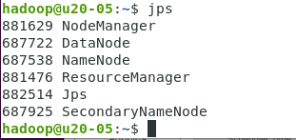

2. Вывести с помощью команды help описание основных команды shell-клиента

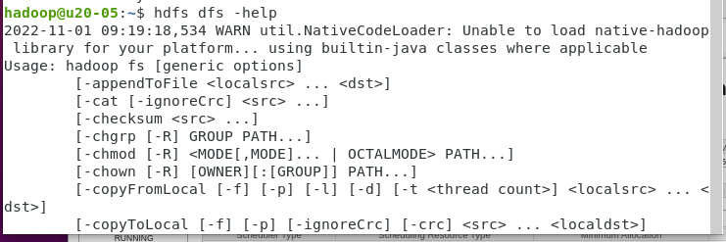

3. Просмотреть корневую директорию HDFS

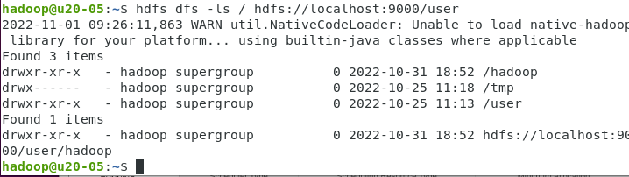

4. Создать в HDFS в директории /user/mgpu поддиректорию ваше_фио

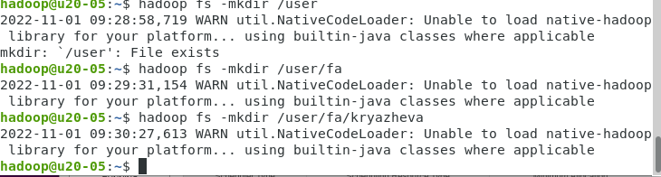

В браузере

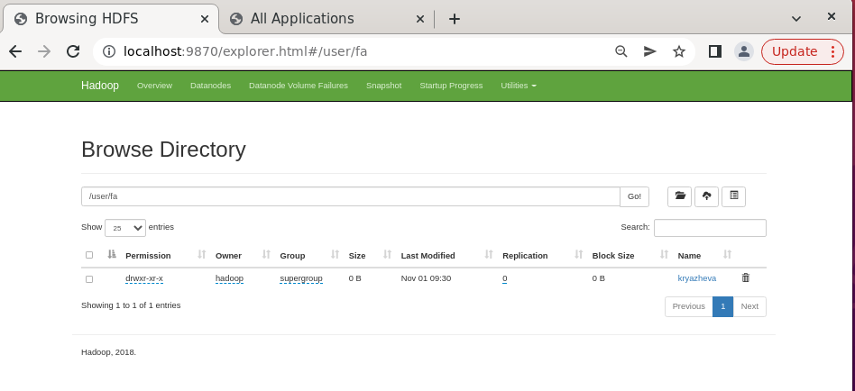

5. Создать в локальной файловой системе случайный текстовый файл размером 10 Mb с именем, образованным вашими инициалами

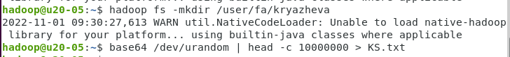

6. Заархивировать созданный текстовый файл



7. Скопировать текстовый файл и архив в директорию /user/mgpu/fio HDFS виртуальной машины

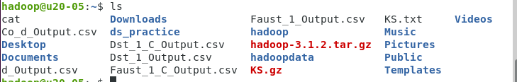

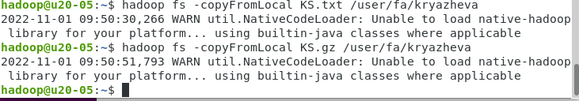

В браузере:

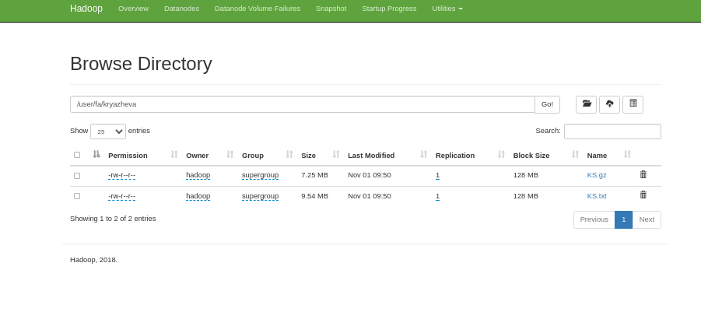

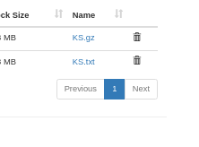

8. Просмотреть файл и архив с помощью утилит cat, text в комбинации с каналами и утилитами head, tail -- привести не менее 3 вариантов команд и просмотра файла.

hadoop fs –cat /user/fa/kryazheva/KS.txt

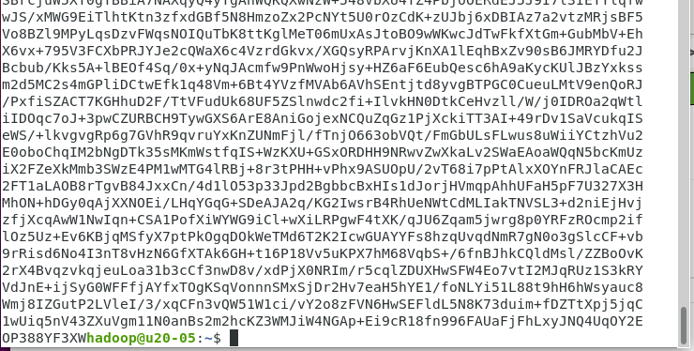

hadoop fs –cat /user/fa/kryazheva/KS.gz

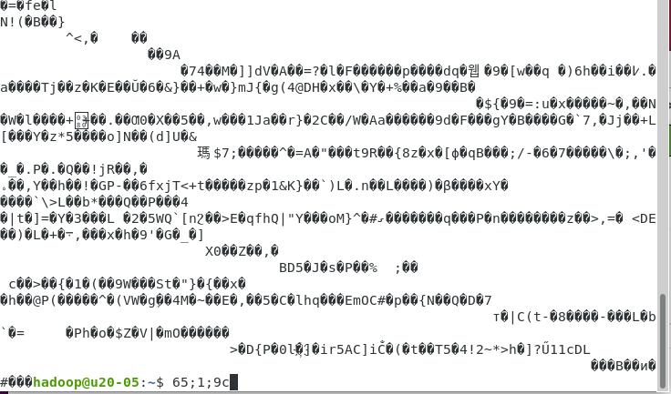



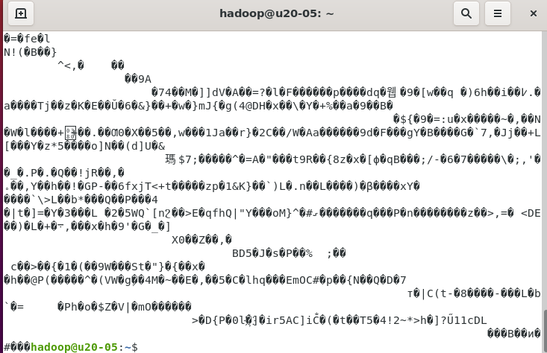

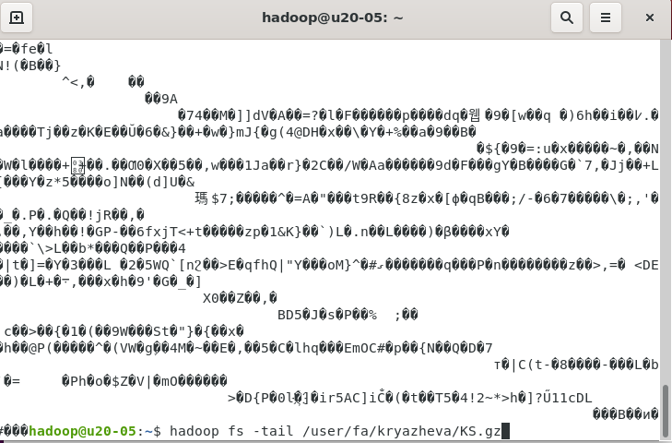

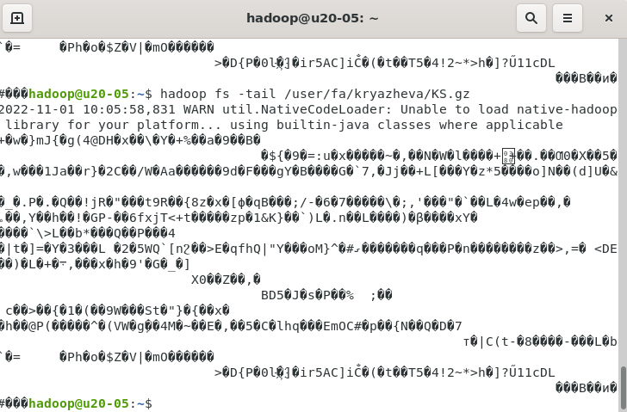

9. Создать копию файла file.txt вида date_file.txt, где в начале имени файла-копии указана текущая дата. Вывести листинг

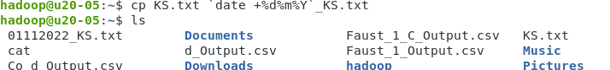

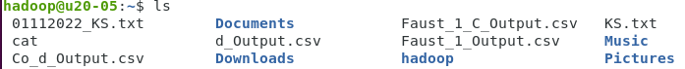

10. Вывести статистику по директории /user/mgpu/fio виртуальной машины

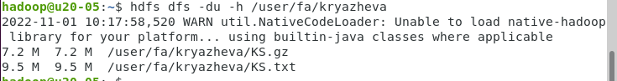

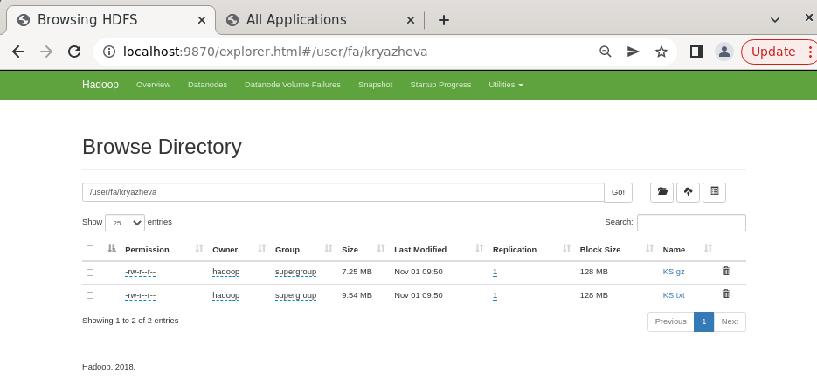

11. Удалить поддиректорию /fio со всем содержимым

